**TRƯỜNG ĐẠI HỌC KINH TẾ TP.HỒ CHÍ MINH**

**KHOA QUẢN TRỊ**

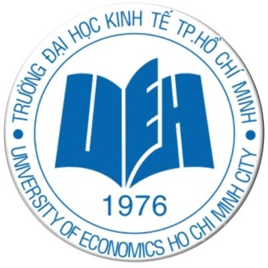**\*\*\*\***

**KHÓA LUẬN**

**MỘT SỐ GIẢI PHÁP NÂNG CAO HIỆU QUẢ SỬ DỤNG NGUỒN NHÂN LỰC TẠI CÔNG TY TNHH DIDACTIC VIỆT NAM**

**GVHD**:ThS.Trần Thị Thanh Phương

**LỚP**: LT22AD002

**Sinh viên**: Nguyễn Diễm Thục Vy

**MSSV**: 35171021909

*TP. Hồ Chí Minh, tháng 3 năm 2019*